Praha 10. 10. 2017

Strhující dystopie mladé nadané autorky z blízké budoucnosti
KRYCÍ JMÉNO E219

Nakladatelství Cosmopolis, které je součástí GRADA Publishing, vám představuje příběh z blízké budoucnosti, která není zrovna růžová. Bez milostného trojúhelníku, romantiky, dlouhých výlevů citů a dalších zbytečností, které by čtenáře mohly odrazovat od samotné myšlenky příběhu. Prvotina velmi mladé a talentované autorky, píšící pod pseudonymem Terry Shaft, vás nenechá chladnými.

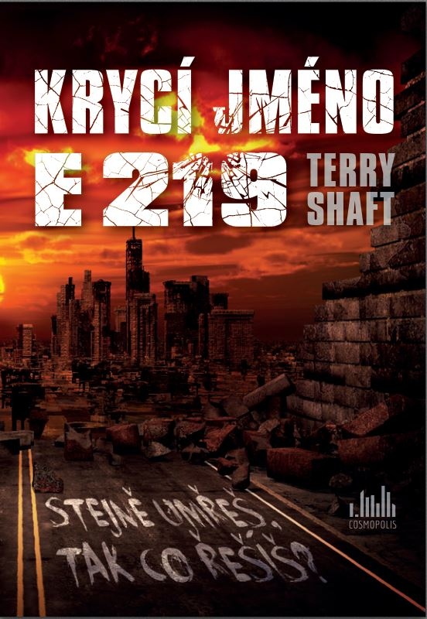
Stejně umřeš, tak co řešíš?
Už nikdy v klidu neusneš, protože pokud budeš spát příliš tvrdě, Nakažení si tě najdou. Už nikdy nic nebude jako dřív...

Svět se hroutí, lidé umírají jako mouchy na uměle vytvořený vir. Nemoc nastupuje čím dál rychleji, dostává se do mozků obětí a transformuje jejich myšlení na úroveň prvoků. Jakmile se jednou nakazíte, už vám není pomoci.
Spojené státy, jak je známe, už téměř neexistují, společnost už dávno vzdala jakékoli pokusy o zabránění kruté anarchii a propadla se do temného chaosu.
Eriku Wilsonovi toto uspořádání docela vyhovuje. Celý svůj život trávil na okraji chudinských čtvrtí, živil se krádežemi a příležitostnými nájemnými vraždami, a přestože ho odsoudili a zavřeli, teď má díky působení viru dovolené procházky a zdá se, že mu nic nechybí. Jenže do věznic se kvůli jejich povrchnímu bezpečí začínají stahovat i zbylí zdraví lidé a pro Erika už v jeho cele najednou není místo. Děti jsou přednější, tudíž netrvá dlouho a vysoké zdi s ostnatým drátem se před jeho nosem zavřou definitivně. Jaká je šance, že přežije jedinou noc?

192 stran, formát 145 x 205, věk 15+, pevná vazba s přebalem, 249 Kč

O autorce:

Terry Shaft je velmi mladá, talentovaná autorka, která sama o sobě říká: „Už pátým rokem navštěvuju gymnázium a momentálně mlátím hlavou o lavici v prváku při představě, že ještě nejsem ani v půlce střední. Jako každý správný vesničan mám pejska, jehož životní styl je mi bližší a bližší, čím je starší a línější. Přestože jsem v hloubi duše nefalšovaným buranem a div mi sláma nečouhá z holínek, při pití čaje snobsky zvedám malíček, což je jeden z nechtěných výsledků rodičovské snahy vychovat ze mě reprezentativního jedince. Také abych měla základní rozhled, mě neúspěšně vedli ke sportu, hudbě, kreslení, jazykům a tanci. Skoro ze všeho jsem si něco odnesla, z tance arogantní chůzi a propínání špiček při běhu, z hudby tichou náklonnost ke kytaristům, ze španělštiny pár sprostých slov a z juda pády, ze kterých mi pak na aikidu vyskočila žebra. Jen z výtvarných činností jsem si nemohla do budoucna ponechat nic, protože mi chybí čtyřka v numerologické mřížce, takže jsem předurčena k tomu být nepraktická a nešikovná.“

K dispozici na vyžádání:
- PDF knihy
- recenzní výtisky
- výtisky do soutěže
- rozhovor s autorkou
- ukázky z knihy
- book trailer https://www.youtube.com/watch?v=9BeQpanQZ9Y

Pro více informací kontaktujte:
Eva Knapová, PR a propagace, +420 602 373 672, knapova@grada.cz
GRADA Publishing, a.s., U Průhonu 22, Praha 7, 170 00

O společnosti GRADA Publishing
GRADA Publishing, a.s. si za dobu své existence od roku 1991 vybudovala pozici renomovaného nakladatelského domu a největšího tuzemského nakladatele odborné literatury. Ročně vydává přes 400 novinek z více než 40 oborů a v celkem 152 edicích. Pod svou mateřskou značkou GRADA již několik desítek let přináší kvalitní odbornou literaturu ze všech odvětví a oblastí lidské činnosti.
Společnost postupně expandovala i do dalších oblastí literatury. Pod značkou COSMOPOLIS přináší čtenářům zahraniční i českou beletrii všech žánrů. Knihy pro děti všech věkových kategorií vycházejí pod značkou BAMBOOK, která představuje dětským čtenářům české i zahraniční autory a ilustrátory. Další značkou je ALFERIA, literatura poznání, a knihy z oblasti osobního rozvoje, zdraví, alternativního vědění, knížky o tom, jak lépe žít. V roce 2017 vznikla unikátní on-line knihovna BOOKPORT umožňující čtenářům přístup ke čtení knih od českých nakladatelů 24 hodin denně.
Více na www.grada.cz.

